TRƯỜNG ĐẠI HỌC SÀI GÒN
KHOA CÔNG NGHỆ THÔNG TIN
--------***--------


BÁO CÁO BÀI TẬP
MÔN: CƠ SỞ TRÍ TUỆ NHÂN TẠO
ĐỀ TÀI: TÌM KIẾM TRONG KHÔNG GIAN TRẠNG THÁI

Họ tên sinh viên : Trần Nhựt Huy
MSSV : 3124411112
Nhóm lớp : DCT124C3
MỤC LỤC
BÀI 3: TÌM KIẾM TRONG KHÔNG GIAN TRẠNG THÁI 3
GIẢI THUẬT CHUNG (với G = (E,V)): 3
DFS (Depth First Search): 3
BFS (Breadth First Search): 3
Bài tập 1: Xác định các yếu tố của bài toán tìm kiếm và cách thực hiện của các bài toán 4
1. ĐỒ THỊ: Cho đồ thị có 5 đỉnh A, B, C, D được xác định bởi danh sách cạnh: 4
* Yêu cầu: Tính bậc của các đỉnh đồ thị và tìm đỉnh có bậc lớn nhất 6
2. MÊ CUNG: Tìm đường đi để con kiến có thể đi tới ô A trong mê cung cho bên dưới: 8
3. TRÒ CHƠI 8-PUZZLES: Cho bàn cờ độ rộng 3 x 3. 14
Mô phỏng các bước giải puzzle thông qua BFS (có sử dụng thư viện matplotlib): 18
Bài tập 2: Tìm đường đi từ 2 đỉnh trong đồ thị 19
1. Biểu diễn bằng danh sách kề và ma trận kề 19
2. Các yếu tố của bài toán tìm kiếm: 20
3. Thuật toán tìm kiếm: theo chiều sâu (DFS) và chiều rộng (BFS) 20
Bài tập 3: Lập trình cho bài toán tìm kiếm trong đồ thị 21
1. Tạo tập tin biểu diễn đồ thị như trên bằng danh sách kề hay ma trận kề. 21
2. Cài đặt chương trình đọc tập tin và đưa vào cấu trúc dữ liệu tổ chức biểu diễn đồ thị bằng ma trận kề hay danh sách kề. 22
3. Cài đặt chương trình duyệt theo chiều sâu và duyệt theo chiều rộng. In ra đường đi từ 2 đỉnh cho trước. 23
* Sử dụng network và matplotlib để vẽ cây tìm kiếm: 25

BÀI 3: TÌM KIẾM TRONG KHÔNG GIAN TRẠNG THÁI
(TÌM KIẾM MÙ)

GIẢI THUẬT CHUNG (với G = (E,V)):

DFS (Depth First Search):

DFS(G, start, goal):
if start, goal = Null
then return Null

stack = $∅$
visited[u] FALSE for all u $∈$ G
parent[u] Null for all u $∈$ G

push start into stack

while stack $≠ ∅$:
u pop in stack top
if visited[u] == FALSE
then visited[u] = TRUE
if u == goal then break
for each v $∈$ G[u] do
if visited[v] == FALSE then
push v into stack
parent[v] = u
return parent

BFS (Breadth First Search):

BFS(G, start, goal):
if start, goal = Null
then return Null

queue = $∅$
visited[u] FALSE for all u $∈$ G
parent[u] Null for all u $∈$ G

enqueue start into queue

while queue $≠ ∅$:
u dequeue queue
if visited[u] == FALSE
then visited[u] = TRUE
if u == goal then break
for each v $∈$ G[u] do
if visited[v] == FALSE then
enqueue v into queue
parent[v] = u
return parent

Bài tập 1: Xác định các yếu tố của bài toán tìm kiếm và cách thực hiện của các bài toán
- ĐỒ THỊ: Cho đồ thị có 5 đỉnh A, B, C, D được xác định bởi danh sách cạnh:
A → {B, C, F}, B → {A, C, E}, C → {A, B, D, F}, D → {C, E}, E → {B, D, F},
F → {A,C,E}
Tìm đường đi từ đỉnh A đến đỉnh D.
Yêu cầu thêm: Hãy cho biết bậc của từng đỉnh đồ thị, bậc cao nhất và vẽ đồ thị cho bên trên.

Biểu diễn đồ thị:
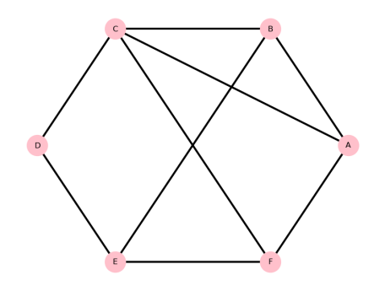
Ma trận kề:

$$\left[\begin{matrix}0 & 1 & 1 & 0 & 0 & 1 \\ 1 & 0 & 1 & 0 & 1 & 0 \\ 1 & 1 & 0 & 1 & 0 & 1 \\ 0 & 0 & 1 & 0 & 1 & 0 \\ 0 & 1 & 0 & 1 & 0 & 1 \\ 1 & 0 & 1 & 0 & 1 & 0\end{matrix}\right]$$

* Xác định bài toán:
- Tập trạng thái: 6 đỉnh A, B, C, D, E, F
- Tập các cung của đồ thị: Mối quan hệ giữa 2 đỉnh xác định bằng danh sách cạnh bao gồm: A → {B, C, F}, B → {A, C, E}, C → {A, B, D, F}, D → {C, E}, E → {B, D, F}, F → {A, C, E}
- Trạng thái bắt đầu: A
- Trạng thái kết thúc: D
* Ý tưởng: Tìm đường đi từ A → D bằng cách sử dụng thuật toán DFS (Depth First Search) hay BFS (Breadth First Search)
Bước 1: Khởi tạo một dictionary để lưu danh sách cạnh, hoặc load dữ liệu từ file dske_ex1.txt thông qua hàm load_data():
def load_data(file_path):
result = None
if os.path.exists(file_path) == False:
print("File không tồn tại!")
result = None
else:
G = {}
with open(file_path, "rt") as file: ## read mode
n = int(file.readline())
for line in file:
row = line.split() ## chia dòng thành các phần tử
if not row: continue ## bỏ dòng trống
u, *next_u = row ## UNPACKING lấy u là phần tử đầu, next_u là các phần tử còn lại
G[u] = set(next_u) ## đưa về set để tránh lặp đỉnh
# ...
pass
result = G
print(f"Load dữ liệu từ {file_path} thành công!")
return result

Bước 2: Để tìm đường đi từ A → D sử dụng thuật toán DFS/BFS, truyền vào tham sô là danh sách cạnh, điểm bắt đầu (start = A) và điểm đích (goal = D), (ở đây có sử dụng sắp xếp theo chiều pop() phần tử và truy hồi đường đi sau khi tìm kiếm)

def find_path_dfs(G, start, goal):
if G.get(start) is None or G.get(goal) is None:
return None

result = []
path = {}
stack = []
visited = set()

stack.append(start)
path[start] = None

while stack:
u = stack.pop() # LIFO → DFS
visited.add(u)

if u == goal:
break

for v in sorted(G[u], reverse=True):
if v not in stack and v not in visited:
path[v] = u
stack.append(v)

if goal not in path:
return []

cur = goal
while cur is not None:
result.append(cur)
cur = path[cur]

result.reverse()
return result

def find_path_bfs(G, start, goal):
if G.get(start) is None or G.get(goal) is None:
return None

result = []
path = {}
queue = []
visited = set()

queue.append(start)
path[start] = None

while queue:
u = queue.pop(0) # FIFO → BFS
visited.add(u)

if u == goal:
break

for v in sorted(G[u]):
if v not in visited and v not in queue:
path[v] = u
queue.append(v)

if goal not in path:
return []

cur = goal
while cur is not None:
result.append(cur)
cur = path[cur]

result.reverse()
return result

* Minh họa cho ví dụ trên:

Đối với DFS:
Đỉnh u | Đỉnh kề {v} | stack(trước) | path{u} | visited{u} | stack(sau)
- | - | {A} | - | {A} | {} pop(A)
A (start) | B, C, F | {F(A), C(A), B(A)} | None | {A} | {F, C} pop(B)
B | C, E | {F(A), C(A), E(B)} | A | {A,B} | {F, C} pop(E)
E | D | {F(A), C(A), D(E)} | B | {A, B, E} | {F, C} pop(D)
D (goal) | - | - | E | {A, B, E, D} | -
Đường đi từ path: A B E D

Đối với BFS:
Đỉnh u | Đỉnh kề {v} | queue(trước) | path{u} | visited{u} | queue(sau)
- | - | {A} | - | {A} | {} pop(A)
A  (start) | B, C, F | {B(A), C(A), F(A)} | None | {A} | {C, F} pop(B)
B | C, E | {C(A), F(A), E(B)} | A | {A, B} | {F, E} pop(C)
C | D | {F(A), E(B), D(C)} | A | {A, B, C} | {E, D} pop(F)
F | E | {E(B), D(C)} | A | {A, B, C, F} | {D} pop(E)
E | D | {D(C)} | B | {A, B, C, F, E} | {} pop(D)
D  (goal) | - | {} | C | {A, B, E, F, D} | {}
Đường đi từ path: A C D

* Kiểm tra kết quả:
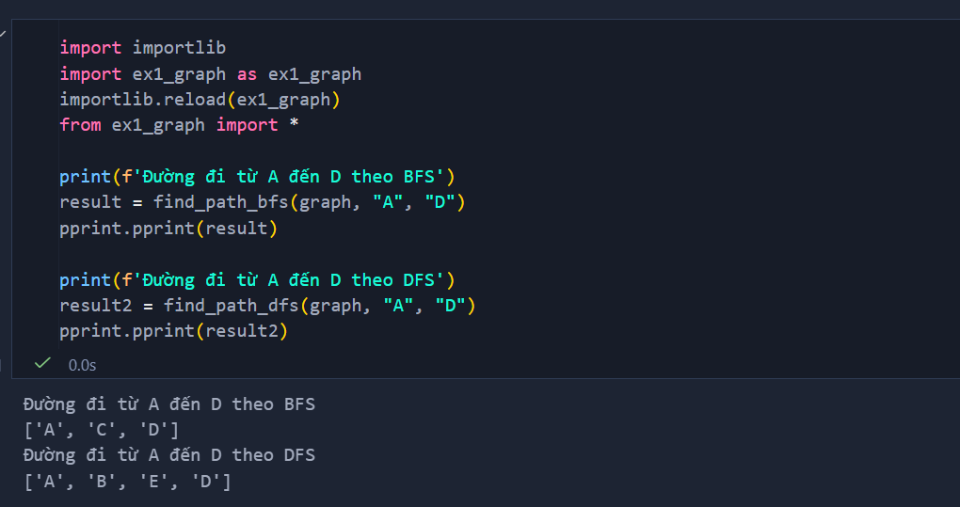

* Yêu cầu: Tính bậc của các đỉnh đồ thị và tìm đỉnh có bậc lớn nhất

Cài đặt:

def deg_calc(G):
return {u: len(G[u]) for u in G}

def max_deg(G):
deg = deg_calc(G)
temp = []
max_val = max(deg.values())
for v in G:
if deg[v]== max_val:
temp.append(v)
return temp

* Kết quả:
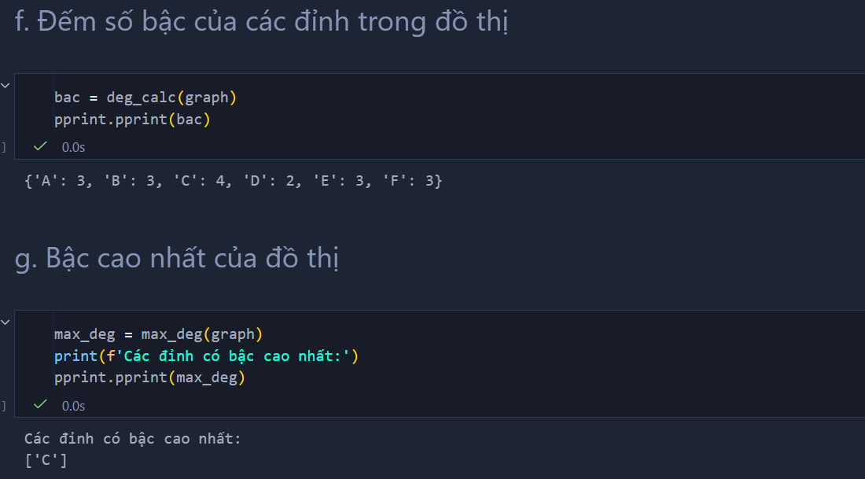
________________________________________________________________________________

- MÊ CUNG:
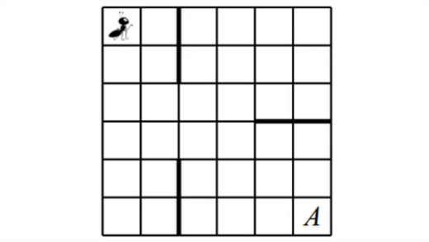

* Xác định bài toán:
- Tập các trạng thái: các ô trong mê cung (x, y) gồm chỉ số dòng và chỉ số cộtTập các cung: một trạng thái kề với 4 ô xung quanh theo thứ tự di chuyển lên, xuống, trái và phải thỏa các ràng buộc không bị đụng tường và ra ngoài mê cung
- Tập trạng thái bắt đầu: ô (1, 1) nơi chứa con kiến :
- Tập trạng thái kết thúc: ô (6, 6) nơi chứa số A
* Triển khai ý tưởng: Do bài toán có 2 dạng: Một dạng tường theo ô (M[i][j] = 1 là tường) và một dạng là tường chắn giữa 2 ô trên ma trận. Để sát với hình vẽ, ở đây chọn giải theo hướng tường chắn giữa 2 ô.

* Cách thực hiện:
B1. Đối tượng Wall tượng trưng cho tường của 2 ô liền kề của ma trận. Trong đó tường sẽ mang 2 thuộc tính bao gồm 2 bộ của vị trí ô thứ nhất (x1, y1) và ô thứ 2 (x2,y2) liền kề. Lớp này cài đặt các phương thức so sánh bằng (__eq__), băm (__hash__) nhằm tránh trùng lặp khi lưu trong set (dùng set để tránh trùng lặp), và phương thức in (__repr__) để thuận tiện trong quá trình triển khai và kiểm tra.
class Wall:
def __init__(self, x1=0, y1=0, x2=0, y2=0):
self.a = (x1,y1) #cặp vị trí của tường giữa 2 ô (x1,y1) và (x2,y2)
self.b = (x2,y2)
pass
def __eq__(self, other):
return {self.a, self.b} == {other.a, other.b}
def __repr__(self):
return f"({self.a},{self.b})"
def __hash__(self):
return hash(frozenset([self.a,self.b]))
pass
pass

B2. Thực hiện đọc dữ liệu trên file maze.inp để lấy được kích thước mê cung và vị trí các tường và lưu trong wall_list.
6 m = 6
6 n = 6
1 2 1 3 Tường ngăn cách giữa ô có vị trí dòng cột là ô [1,2] và ô [1,3]
2 2 2 3
3 5 4 5
3 6 4 6
5 2 5 3
6 2 6 3
B3. Để tìm được đường đi, thực hiện thao tác tìm kiếm mù trên ma trận mẫu (ở đây là ma trận maze kích thước 6x6, với tất cả phần tử 0) kèm với một tập hợp các tường (wall_list) và cặp vị trí ô start và ô goal.
Sử dụng thuật toán DFS hoặc BFS dựa trên cặp tọa độ dòng, cột của ma trận với mỗi lần mở rộng các ô liên tiếp, khi gặp cặp ô có tường tồn tại trong wall_list sẽ bỏ qua việc mở rộng đến ô đó.
- Đầu tiên khởi tạo p_open (queue/stack) rỗng để lưu giữ các ô trong quá trình đi, và p_close rỗng để lưu lại các ô đã xử lý, thêm một danh sách visited rỗng để đánh dấu ô là đã đến, tránh quay ngược lại. Và thêm ô start(1,1) vào p_open và visited.
- Mỗi lần lặp, lấy ô từ p_open, xử lý các ô liền kề (theo hướng lên, xuống, trái, phải) chưa đến và không gặp tường. Từ đó thêm các ô mới vào p_open và visited, đồng thời gán dấu vết ô liền trước trong đường đi.

def find_path_BFS(maze, wall_list, start_row, start_col, goal_row, goal_col):
wall_set = set(wall_list) ## đưa về set tránh trùng lặp
m = len(maze) ## Kích thước mê cung
n = len(maze[0])
## Kiểm tra start, goal không hợp lệ
if (start_row < 1 or start_row > m or
start_col < 1 or start_col > n or
goal_row < 1 or goal_row > m or
goal_col < 1 or goal_col > n):
return None

actions = [[1,0],[-1,0],[0,1],[0,-1]] ## các hướng đi
visited = set()## tập hợp đánh dấu ô đã thăm
parent = {} ## lưu đỉnh kế trước
p_open = [] ## tập để mở rộng, là queue
p_closed = [] ## tập đóng

start_point = (start_row,start_col)
parent[start_point] = None
p_open.append(start_point)
visited.add(start_point)

while len(p_open)>0:
i, j = p_open.pop(0) ## pop vị trí 0
if (i, j) == (goal_row,goal_col): ## kiếm tra tới đích
break
p_closed.append((i,j))
for dx, dy in actions:
x, y = i + dx, j + dy ## tạo trạng thái mới
if 0 < x <= m and 0 < y <= n:
if (x,y) not in visited: ## giới hạn biên
if Wall(i, j, x, y) not in wall_set: ## kiểm tra tại cặp đó có tường ko
visited.add((x,y))
parent[(x,y)] = (i,j)
p_open.append((x,y))
return parent

def find_path_DFS(maze, wall_list, start_row, start_col, goal_row, goal_col):
wall_set = set(wall_list) ## đưa về set tránh trùng lặp
m = len(maze) ## Kích thước mê cung
n = len(maze[0])
## Kiểm tra start, goal không hợp lệ
if (start_row < 1 or start_row > m or
start_col < 1 or start_col > n or
goal_row < 1 or goal_row > m or
goal_col < 1 or goal_row > n):
return None

actions = [[1,0],[-1,0],[0,1],[0,-1]] ## các hướng đi
visited = set() ## tập hợp đánh dấu ô đã thăm
parent = {} ## lưu đỉnh kế trước
p_open = [] ## tập để mở rộng, là stack
p_closed = [] ## tập đóng

start_point = (start_row,start_col)
parent[start_point] = None
p_open.append(start_point)
visited.add(start_point)

while len(p_open)>0:
i, j = p_open.pop() ## pop vị trí cuối
if (i, j) == (goal_row,goal_col): ## kiếm tra tới đích
break
p_closed.append((i,j))
for dx, dy in actions:
x, y = i + dx, j + dy ## tạo trạng thái mới
if 0 < x <= m and 0 < y <= n:## giới hạn biên
if (x,y) not in visited:
if Wall(i, j, x, y) not in wall_set: ## kiểm tra tại cặp đó có tường ko
visited.add((x,y))
parent[(x,y)] = (i,j)
p_open.append((x,y))
return parent

B4. Dựa trên tập các vị trí ô và ô trước của nó từ tập parent khi thực hiện xong DFS/BFS, từ đó truy hồi đường đi từ điểm goal theo các ô trước nó của nó cho đến khi gặp None (nghĩa là đã tới start) thu được kết quả là đường đi từ start tới goal.

def path(parent, goal_row, goal_col):
result = []
goal = (goal_row,goal_col)
while goal is not None:
result.append(goal)
goal = parent[goal]

return result

* Minh họa cho ví dụ trên:
m = 6 và n = 6, start = (1,1), goal = (6,6)
Wall_list = {[(1,2),(1, 3)], [(2,2)(2,3)], [(3,5),(4,5)], [(3,6),(4,6)], [(5,2),(5,3)], [(6,2),(6,3)]}

Thuật toán DFS:
Ô hiện tại(x,y) | Các ô kề (x,y) có thể đi nếu chưa thăm | visited | p_open | p_closed | parent((x,y))
Khởi tạo | - | (1,1) | (1,1) | - | -
(1,1) | (2,1);(1,2) | (1,1),(1,2),(2,1) | (2,1),(1,2) | {(1,1)} | None
(1,2) | (2,2) | (1,1),(1,2),(2,1),(2,2) | (2,1),(2,2) | {(1,1)(1,2)} | (1,1)
(2,2) | (3,2) | (1,1),(1,2),(2,1),(2,2),(3,2) | (2,1),(3,2) | (1,1),(1,2),(2,2) | (1,2)
(3,2) | (4,2),(3,1),(3,3) | (1,1),(1,2),(2,1),(2,2),(3,2), (4,2),(3,1),(3,3) | (2,1),(3,2),(4,2),(3,1),(3,3) | (1,1),(1,2),(2,2), (3,2) | (2,2)
(3,3) | (4,3),(2,3),(3,4) | (1,1),(1,2),(2,1),(2,2),(3,2),(4,2),(3,1),(3,3),(4,3), (2,3),(3,4) | {(2,1),(3,2),(4,2),(3,1), (4,3),(2,3),(3,4) | (1,1),(1,2),(2,2), (3,2),(3,3) | (3,2)
(3,4) | (4,4),(2,4),(3,5) | {(1,1),(1,2),(2,1),(2,2),(3,2),(4,2),(3,1),(3,3),(4,3), (2,3),(3,4), (4,4),(2,4),(3,5)} | (2,1),(3,2),(4,2),(3,1), (4,3),(2,3),(4,4),(2,4),(3,5) | (1,1),(1,2),(2,2), (3,2),(3,3),(3,4) | (3,3)
(3,5),(2,4),… | (…) | (1,1),(1,2),(2,1),(2,2),(3,2),(4,2),(3,1),(3,3),(4,3), (2,3),(3,4), (4,4),(2,4),(3,5),(…) | (2,1),(3,2),(4,2),(3,1), (4,3),(2,3), (4,4),(…) | (1,1),(1,2),(2,2), (3,2),(3,3),(3,4),(…) | (3,4)
(3,5),(2,4),… | Các ô trong ngõ cụt (…) sẽ dần được pop ra khỏi p_open |  |  |  | (3,4)
(4,4) | (4,5),(5,4) | (1,1),(1,2),(2,1),(2,2),(3,2),(4,2),(3,1),(3,3),(4,3), (2,3),(3,4), (4,4),(2,4),(3,5),(…),(4,5),(5,4) | (2,1),(3,2), 4,2),(3,1), (4,3),(2,3),(4,5),(5,4) | (1,1),(1,2),(2,2), (3,2),(3,3),(3,4),(…),(4,4) | (3,4)
(5,4) | (5,5),(6,4) | (1,1),(1,2),(2,1),(2,2),(3,2),(4,2),(3,1),(3,3),(4,3), (2,3),(3,4),(4,4),(2,4),(3,5),(…),(4,5),(5,4),(5,5), (6,4) | (2,1),(3,2),(4,2),(3,1), (4,3),(2,3),(4,4),(4,5),(5,5),(6,4) | (1,1),(1,2),(2,2), (3,2),(3,3),(3,4),(…),(4,4),(5,4) | (4,4)
(6,4) | (6,5) | (1,1),(1,2),(2,1),(2,2),(3,2),(4,2),(3,1),(3,3),(4,3), (2,3),(3,4),(4,4),(2,4),(3,5),(…),(4,5),(5,4),(5,5), (6,4),(6,5) | (2,1),(3,2),(4,2),(3,1), (4,3),(2,3),(4,4),(4,5),(5,5),(6,5) | (1,1),(1,2),(2,2), (3,2),(3,3),(3,4),(…),(4,4),(5,4)(6,4) | (5,4)
(6,5) | (6,6) | (1,1),(1,2),(2,1),(2,2),(3,2),(4,2),(3,1),(3,3),(4,3), (2,3),(3,4),(4,4),(2,4),(3,5),(…),(4,5),(5,4),(5,5), (6,4),(6,5),(6,6) | (2,1),(3,2),(4,2),(3,1), (4,3),(2,3),(4,4),(4,5),(5,5),(6,6) | (1,1),(1,2),(2,2), (3,2),(3,3),(3,4),(…),(4,4),(5,4)(6,4),(6,5) | (6,4)
(6,6) | Kết thúc |  |  |  | (6,5)
Truy hồi đường đi: (6,6)(6,5)(6,4)(5,4)(4,4)(3,4)(3,3)(3,2)(2,2)(1,2)(1,1)
* Kiểm tra kết quả: 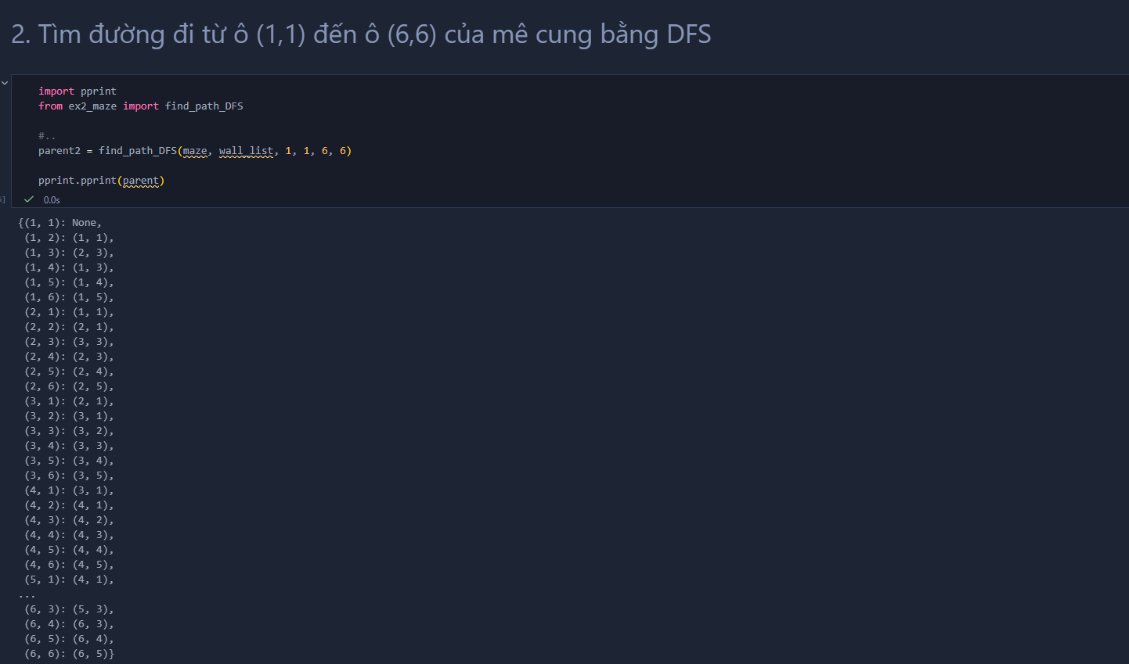
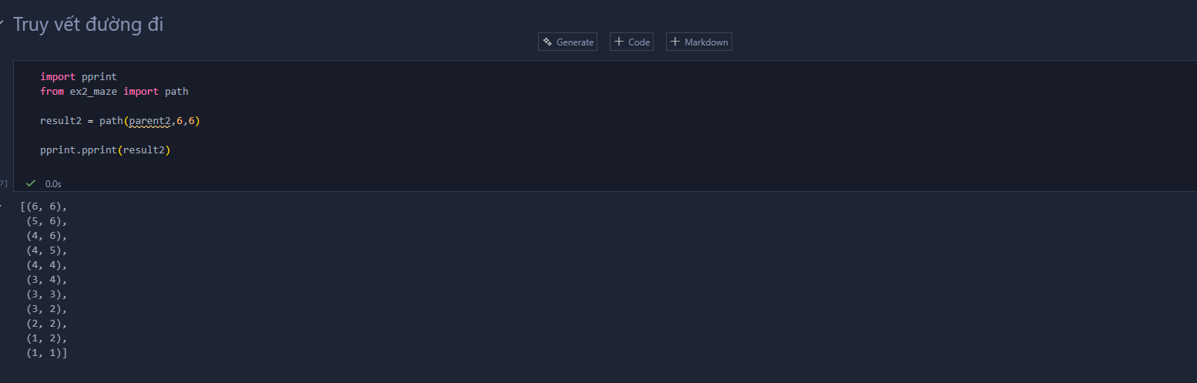

Thuật toán BFS:
Ô hiện tại(x,y) | Các ô kề (x,y) có thể đi nếu chưa thăm | visited | p_open | p_closed | parent((x,y))
Khởi tạo | - | (1,1) | (1,1) | - | -
(1,1) | (2,1),(1,2) | (1,1),(2,1),(1,2) | (2,1),(1,2) | (1,1) | None
(2,1) | (3,1),(2,2) | (1,1),(2,1),(1,2),(3,1)(2,2) | (1,2),(3,1),(2,2) | (1,1),(2,1) | (1,1)
(1,2) | Không có | (1,1),(2,1),(1,2),(3,1)(2,2),(1,2) | (3,1),(2,2) | (1,1),(2,1),(1,2) | (1,1)
(3,1) | (4,1),(3,2) | (1,1),(2,1),(1,2),(3,1)(2,2),(1,2), (4,1),(3,2) | (2,2),(4,1),(3,2) | (1,1),(2,1),(1,2),(3,1) | (2,1)
(2,2) | Không có | (1,1),(2,1),(1,2),(3,1)(2,2),(1,2), (4,1),(3,2) | (4,1),(3,2) | (1,1),(2,1),(1,2),(3,1),(2,2) | (2,1)
(4,1) | (5,1),(4,2) | (1,1),(2,1),(1,2),(3,1)(2,2),(1,2),(4,1),(3,2),(5,1), (4,2),(5,1),(4,2) | (3,2),(5,1),(4,2) | (1,1),(2,1),(1,2),(3,1),(2,2), (4,1) | (3,1)
(3,2) | (3,3) | (1,1),(2,1),(1,2),(3,1)(2,2),(1,2),(4,1),(3,2),(5,1), (4,2) | (5,1),(4,2),(3,3) | (1,1),(2,1),(1,2),(3,1),(2,2), (4,1),(3,2) | (3,1)
(5,1) | (5,2),(6,1) | (1,1),(2,1),(1,2),(3,1)(2,2),(1,2),(4,1),(3,2),(5,1), (4,2),(5,2),(6,1) | (4,2),(3,3),(5,2),(6,1) | (1,1),(2,1),(1,2),(3,1),(2,2), (4,1),(3,2),(5,1) | (4,1)
(4,2) | (4,3) | (1,1),(2,1),(1,2),(3,1)(2,2),(1,2),(4,1),(3,2),(5,1), (4,2),(5,2),(6,1),(4,3) | (3,3),(5,2),(6,1),(4,3) | (1,1),(2,1),(1,2),(3,1),(2,2), (4,1),(3,2),(5,1),(4,2) | (4,1)
(3,3),(5,2), (6,1) | Đi vào ngõ cụt | (1,1),(2,1),(1,2),(3,1)(2,2),(1,2),(4,1),(3,2),(5,1), (4,2),(5,2),(6,1),(4,3),(…) | (4,3),(…) | (1,1),(2,1),(1,2),(3,1),(2,2), (4,1),(3,2),(5,1),(4,2),(…) | p(3,3)=(3,2)  p(5,2),p(6,1) = (5,1)
(4,3) | (5,3),(4,4) | (1,1),(2,1),(1,2),(3,1)(2,2),(1,2),(4,1),(3,2),(5,1), (4,2),(5,2),(6,1),(4,3),(…),(5,3),(4,4) | (…),(5,3),(4,4) | (1,1),(2,1),(1,2),(3,1),(2,2), (4,1),(3,2),(5,1),(4,2),(…), (4,3) | (4,2)
(5,3) | (6,3),(5,4) | (1,1),(2,1),(1,2),(3,1)(2,2),(1,2),(4,1),(3,2),(5,1), (4,2),(5,2),(6,1),(4,3),(…),(5,3),(4,4),(6,3),(5,4) | (4,4),(6,3),(5,4) | (1,1),(2,1),(1,2),(3,1),(2,2), (4,1),(3,2),(5,1),(4,2),(…), (4,3),(5,3) | (4,3)
(4,4) | (4,5) | (1,1),(2,1),(1,2),(3,1)(2,2),(1,2),(4,1),(3,2),(5,1), (4,2),(5,2),(6,1),(4,3),(…),(5,3),(4,4),(6,3),(5,4), (4,5) | (6,3),(5,4),(4,5) | (1,1),(2,1),(1,2),(3,1),(2,2), (4,1),(3,2),(5,1),(4,2),(…), (4,3),(5,3),(4,4) | (4,3)
(6,3) | (6,4) | (1,1),(2,1),(1,2),(3,1)(2,2),(1,2),(4,1),(3,2),(5,1), (4,2),(5,2),(6,1),(4,3),(…),(5,3),(4,4),(6,3),(5,4), (4,5).(6,4) | (5,4),(4,5),(6,4) | (1,1),(2,1),(1,2),(3,1),(2,2), (4,1),(3,2),(5,1),(4,2),(…), (4,3),(5,3),(4,4),(6.3) | (5,3)
(5,4) | (5,5) | (1,1),(2,1),(1,2),(3,1)(2,2),(1,2),(4,1),(3,2),(5,1), (4,2),(5,2),(6,1),(4,3),(…),(5,3),(4,4),(6,3),(5,4), (4,5).(6,4),(5,5) | (4,5)(6,4),(5,5) | (1,1),(2,1),(1,2),(3,1),(2,2), (4,1),(3,2),(5,1),(4,2),(…), (4,3),(5,3),(4,4),(6.3),(5,4) | (4,4)
(4,5) | (4,6) | (1,1),(2,1),(1,2),(3,1)(2,2),(1,2),(4,1),(3,2),(5,1), (4,2),(5,2),(6,1),(4,3),(…),(5,3),(4,4),(6,3),(5,4), (4,5).(6,4),(5,5),(4,6) | (6,4),(5,5),(4,6) | (1,1),(2,1),(1,2),(3,1),(2,2), (4,1),(3,2),(5,1),(4,2),(…), (4,3),(5,3),(4,4),(6.3),(5,4), (4,5) | (4,4)
(6,4) | (6,5) | (1,1),(2,1),(1,2),(3,1)(2,2),(1,2),(4,1),(3,2),(5,1), (4,2),(5,2),(6,1),(4,3),(…),(5,3),(4,4),(6,3),(5,4), (4,5).(6,4),(5,5),(4,6),(6,5) | (5,5),(4,6),(6,5) | (1,1),(2,1),(1,2),(3,1),(2,2), (4,1),(3,2),(5,1),(4,2),(…), (4,3),(5,3),(4,4),(6.3),(5,4), (6,4) | (6,3)
(5,5) | (5,6) | (1,1),(2,1),(1,2),(3,1)(2,2),(1,2),(4,1),(3,2),(5,1), (4,2),(5,2),(6,1),(4,3),(…),(5,3),(4,4),(6,3),(5,4), (4,5).(6,4),(5,5),(4,6),(6,5),(5,6) | (4,6),(6,5),(5,6) | (1,1),(2,1),(1,2),(3,1),(2,2), (4,1),(3,2),(5,1),(4,2),(…), (4,3),(5,3),(4,4),(6.3),(5,4), (6,4),(5,5) | (5,4)
(4,6) | Không có | (1,1),(2,1),(1,2),(3,1)(2,2),(1,2),(4,1),(3,2),(5,1), (4,2),(5,2),(6,1),(4,3),(…),(5,3),(4,4),(6,3),(5,4), (4,5).(6,4),(5,5),(4,6),(6,5),(5,6) | (6,5),(5,6) | (1,1),(2,1),(1,2),(3,1),(2,2), (4,1),(3,2),(5,1),(4,2),(…), (4,3),(5,3),(4,4),(6.3),(5,4), (6,4),(5,5),(4,6) | (4,5)
(6,5) | (6,6) | Đã thăm tất cả ô | (5,6),(6,6) | (1,1),(2,1),(1,2),(3,1),(2,2), (4,1),(3,2),(5,1),(4,2),(…), (4,3),(5,3),(4,4),(6.3),(5,4), (6,4),(5,5),(4,6),(6,5) | (6,4)
(5,6) | Không có | Đã thăm tất cả ô | (6,6) | (1,1),(2,1),(1,2),(3,1),(2,2), (4,1),(3,2),(5,1),(4,2),(…), (4,3),(5,3),(4,4),(6.3),(5,4), (6,4),(5,5),(4,6),(6,5),(5,6) | (5,5)
(6,6) | Kết thúc |  |  |  | (6,5)
Truy hồi đường đi: (6,6)(6,5)(6,4)(6,3)(5,3)(4,3)(4,2)(4,1)(3,1)(2,1)(1,1)
* Kiểm tra kết quả: 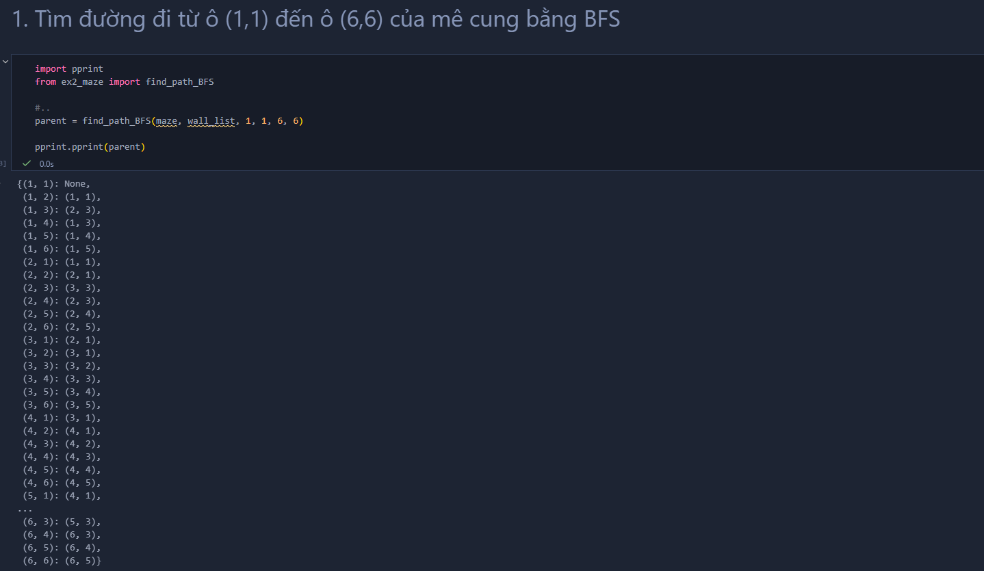
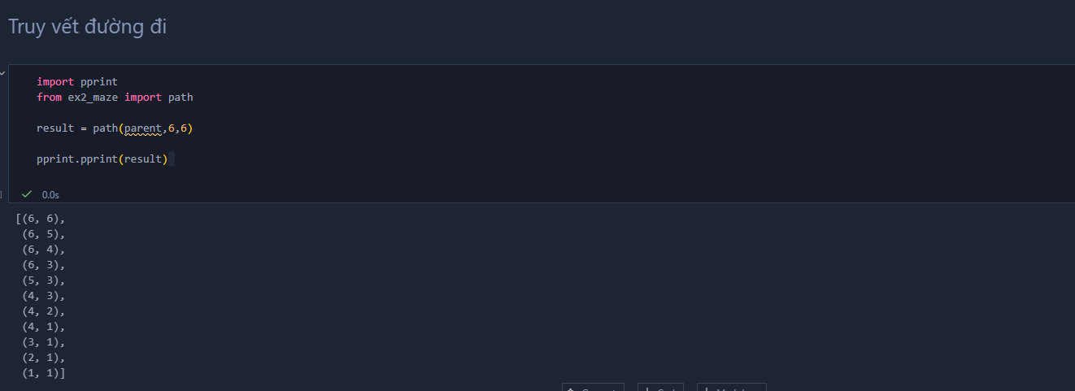

** Đường đi của 2 thuật toán (có sử dụng thư viện matplotlib):
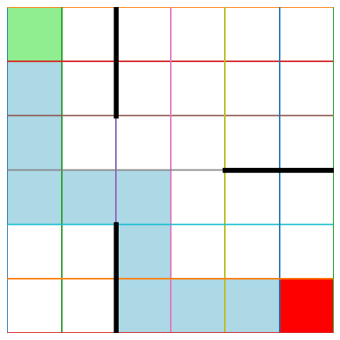
BFS (Breadth First Search): DFS (Depth First Search):
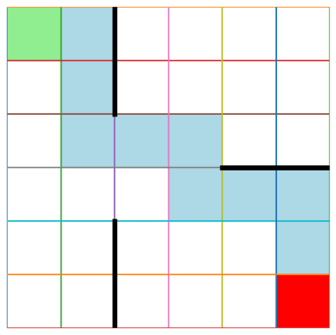

- TRÒ CHƠI 8-PUZZLES: Cho bàn cờ độ rộng 3 x 3 chứa 8 con số từ 1 đến 8 và 1 ô trống xuất hiện ngẫu nhiên. Hãy xếp thứ tự các con số tăng dần từ 1 đến 8 theo chiều từ trái sang phải và từ trên xuống dưới.

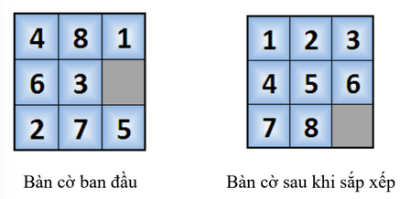

* Xác định bài toán:
- Tập các trạng thái: [x₁, x₂, x₃, x₄, x₅, x₆, x₇, x₈, x₉] với x_{i} ∈ {0, 1, 2, 3, 4, 5, 6, 7, 8} nơi mà số 0 biểu diễn cho ô rỗng và các vị trí số theo thứ tự biểu diễn cho một trạng thái bàn cờ như bên dưới.
- Tập các cung: luật di chuyển là đưa ô trống theo 4 hướng lên, xuống, trái, và phải sao cho là hợp lệ.
- Trạng thái bắt đầu: [4,8,1,6,3,0,2,7,5] với 3 trạng thái kề:
  - Di chuyển ô trống lên trên: [4, 8, 0, 6, 3, 1, 2, 7, 5]
  - Di chuyển ô trống sang trái: [4, 8, 1, 6, 0, 3, 2, 7, 5]
  - Di chuyển ô trống xuống dưới: [4, 8, 1, 6, 3, 5, 2, 7,0]
- Trạng thái kết thúc: [1, 2, 3, 4, 5, 6, 7, 8, 0]

* Triển khai ý tưởng:
Xây dựng đối tượng State để mô hình hóa mỗi trạng thái của bài toán 8-puzzle dưới dạng ma trận, đồng thời lưu liên kết đến trạng thái cha nhằm phục vụ việc truy vết lời giải.
Cài đặt thêm các phương thức so sánh, băm và biểu diễn trạng thái, giúp các thuật toán tìm kiếm hoạt động hiệu quả và chính xác hơn.
class State:
def __init__(self, state, parent = None):
self.state = tuple(tuple(row) for row in state) ## dùng dạng tuple để không bị thay đổi dữ liệu
self.parent = parent
pass

def to_state(self):
return self.state

def __eq__(self, other): ## So sánh giữa cùng đối tượng
if not isinstance(other, State): return False
return self.state == other.state

def __repr__(self):
return f"[{self.state}]" ## cho biết thông tin trạng thái

def __hash__(self): ## Cho phép thêm vào set, dict, list như biến thường
return hash(self.state)

def pos0(self): ## tìm vị trí ô trống
s = self.state
for i, row in enumerate(s):
for j, x in enumerate(row):
if x == 0: return i, j
pass

* Cách thực hiện:
B1: Đọc dữ liệu từ file puzzle.inp để lấy thông tin trạng thái của start (3 dòng đầu) và trạng thái goal (3 dòng cuối).
B2: Cài đặt thêm một hàm sinh trạng thái khi biết được vị trí ô trống. Một trạng thái có thể sinh ra các trạng thái khác bằng cách di chuyển ô trống lên, xuống, trái và phải. Cần truyền vào hàm tham số là một State và hướng di chuyển dx và dy:
def generator_state(state, dx, dy):
s = state.state
n = len(s)
i, j = state.pos0() # tìm vị trí ô trống

if (dx, dy) not in actions: return None

if not (0 <= i+dx < n and 0 <= j+dy < n): return None # kiểm tra biên

a = np.array(s) # parse sang array để swap ô trống
a[i, j], a[i+dx, j+dy] = a[i+dx, j+dy], a[i, j] # swap ô

after = tuple(tuple(int(x) for x in row) for row in a)
new_state = State(after) # Khởi tạo trạng thái mới
new_state.parent = state # gán parent là trạng thái cũ
return new_state # trả về trạng thái mơi đó

B3: Cài đặt thuật toán BFS/DFS dựa trên trạng thái ban đầu (start), với mỗi lần mở rộng, ta gọi lại generator_state(start,dx,dy) để sinh ra thêm các trạng thái khác theo các hướng lên, xuống, trái, phải (tương ứng với actions = [(-1,0),(1,0),(0,-1),(0,1)]). Hình thành nên một cây tìm kiếm trạng thái cho đến khi đạt đến trạng thái đích (goal), và trả về trạng thái cuối cùng đó (với stack và queue sử dụng thư viện collections, có thêm biến state_cnt để đếm số trạng thái sinh ra)

def solve_BFS(start, goal):
if start is None or goal is None: return None
state_cnt = 0
queue = deque() ## tập mở dạng queue
visited = set() ## tập lưu trạng thái đã có
closed = [] # đóng trạng thái

visited.add(start) # chèn start vào
queue.append(start)

while len(queue)>0:
state = queue.popleft() ## FIFO

if state == goal: #nếu đến đích
return state, state_cnt
## trả về trạng thái cuối cùng nếu finish

closed.append(state)

for dx, dy in actions:
next_state = generator_state(state,dx,dy)
## sinh ra trạng thái mới
if next_state is None: continue
state_cnt += 1 ## đếm trạng thái
if next_state not in visited:
visited.add(next_state)
next_state.parent = state
queue.append(next_state)
return None

def solve_DFS(start, goal):
if start is None or goal is None: return None
state_cnt = 0
stack = deque() ## tập mở dạng stack
visited = set() ## tập lưu trạng thái đã có
closed = [] # đóng trạng thái

visited.add(start) # chèn start vào
stack.append(start)

while len(stack)>0:
state = stack.pop() ## LIFO

if state == goal: #nếu đến đích
return state, state_cnt
## trả về trạng thái cuối cùng nếu finish

closed.append(state)

for dx, dy in actions:
next_state = generator_state(state,dx,dy)
## sinh ra trạng thái mới
if next_state is None: continue
state_cnt += 1 1 ## đếm trạng thái
if next_state not in visited:
visited.add(next_state)
next_state.parent = state
stack.append(next_state)
return None

B4: Cài đặt hàm truy hồi đường tìm được, từ trạng thái cuối cùng theo các trạng thái cha của nó:
def print_step(goal):
steps = []

curr = goal
while curr is not None:
steps.append(curr)
curr = curr.parent

steps.reverse()
return steps

* Kiểm tra kết quả:

Thuật toán BFS:

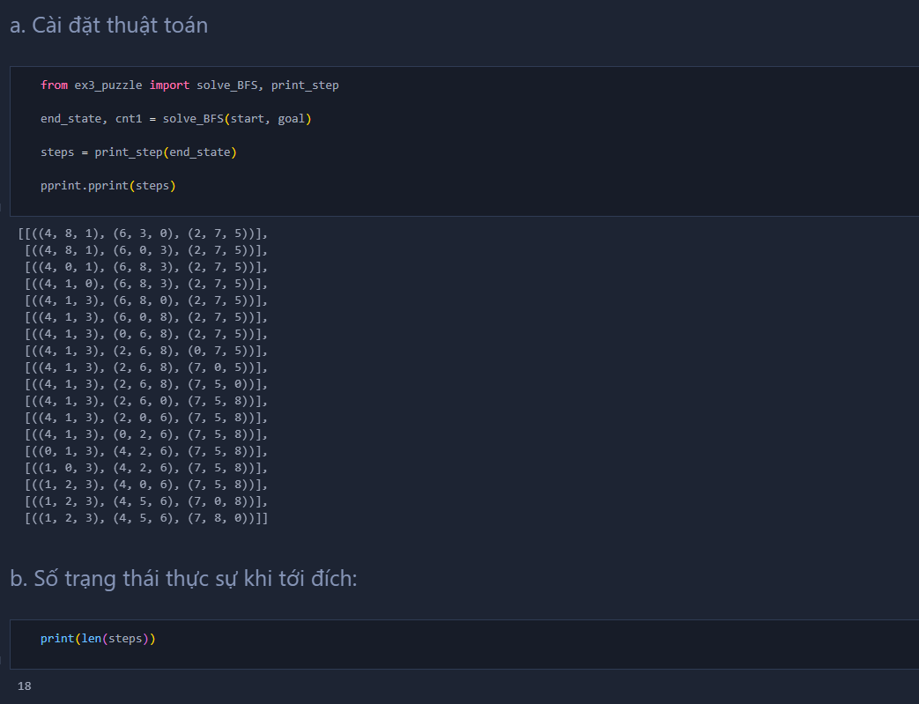

Số trạng thái sinh ra:

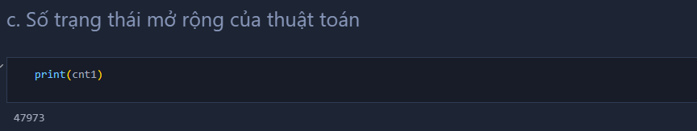

Thuật toán DFS:

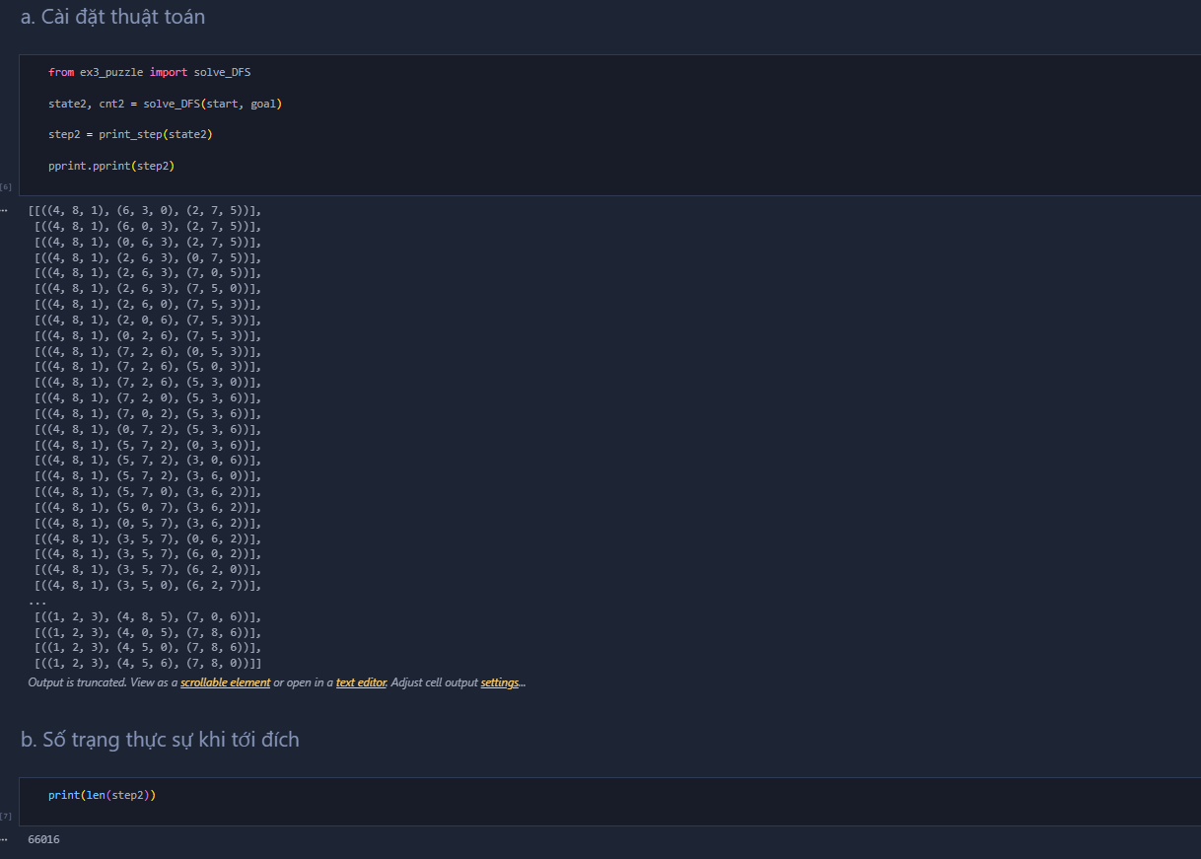

Số trạng thái sinh ra:

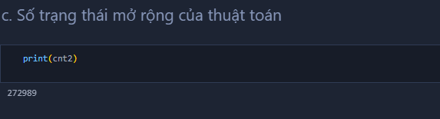

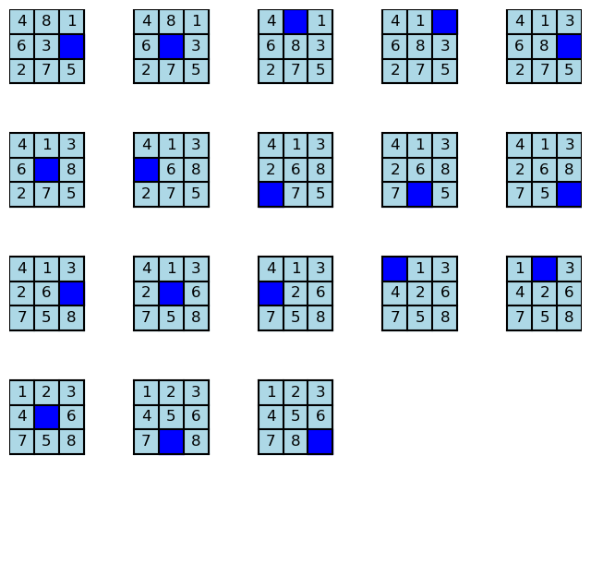
Mô phỏng các bước giải puzzle thông qua BFS (có sử dụng thư viện matplotlib):

Bài tập 2: Tìm đường đi từ 2 đỉnh trong đồ thị
- Cho đồ thị như hình vẽ bên dưới:
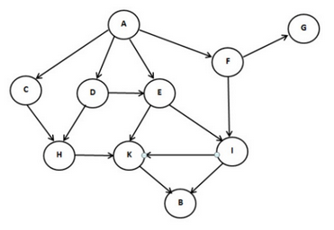
Hãy biểu diễn đồ thị bằng ma trận kề và danh sách kề.
- Hãy phát biểu các yếu tố tìm kiếm của bài toán tìm đường đi trong đồ thị cho bên trên từ đỉnh A đến đỉnh B.
- Hãy chạy từng bước thuật toán tìm kiếm chiều sâu (DFS) và tìm kiếm chiều rộng (BFS), xây dựng bảng truy hồi
- đường đi và cây tìm kiếm cho việc tìm đường từ A đến B trong đồ thị cho như trên.

1. Biểu diễn bằng danh sách kề và ma trận kề
ADJ = {}
ADJ[‘A’] = [‘C’],[‘D’],[‘E’],[‘F’]
ADJ[‘B’] = []
ADJ[‘C’] = [‘H’]
ADJ[‘D’] = [‘H’],[‘E’]
ADJ[‘E’] = [‘K’],[‘I’]
ADJ[‘F’] = [‘G’]
ADJ[‘G’] = []
ADJ[‘H’] = [‘K’]
ADJ[‘I’] = [‘B’],[‘K’]
ADJ[‘K’] = [‘B’]

 | A | B | C | D | E | F | G | H | I | K
A | 0 | 0 | 1 | 1 | 1 | 1 | 0 | 0 | 0 | 0
B | 0 | 0 | 0 | 0 | 0 | 0 | 0 | 0 | 0 | 0
C | 0 | 0 | 0 | 0 | 0 | 0 | 0 | 1 | 0 | 0
D | 0 | 0 | 0 | 0 | 1 | 0 | 0 | 1 | 0 | 0
E | 0 | 0 | 0 | 0 | 0 | 0 | 0 | 0 | 1 | 1
F | 0 | 0 | 0 | 0 | 0 | 0 | 1 | 0 | 0 | 0
G | 0 | 0 | 0 | 0 | 0 | 0 | 0 | 0 | 0 | 0
H | 0 | 0 | 0 | 0 | 0 | 0 | 0 | 0 | 0 | 1
I | 0 | 1 | 0 | 0 | 0 | 0 | 0 | 0 | 0 | 1
K | 0 | 1 | 0 | 0 | 0 | 0 | 0 | 0 | 0 | 0

2. Các yếu tố của bài toán tìm kiếm:
- Tập các trạng thái: các đỉnh đồ thị gồm {A, B, C, D, E, F, G, H, I, K}
- Tập các cung: danh sách kề hay ma trận kề
- Trạng thái ban đầu: đỉnh A
- Trạng thái kết thúc: đỉnh B

3. Thuật toán tìm kiếm: theo chiều sâu (DFS) và chiều rộng (BFS)

* Ý tưởng chính:
- Bước 1. Ban đầu khởi tạo Open, Closed rỗng
- Bước 2. Đưa trạng thái ban đầu vào Open
- Bước 3. Trong khi tập Open còn khác rỗng lặp lại các bước:
- Lấy 1 trạng thái x từ Open (với stack của DFS, queue của BFS)
- Xác định các trạng thái {x_{i}} kề với x đỉnh kề với x_{i} mà không nằm trong Open và Closed
- Đưa {x_{i}} vào Open và bỏ x vào Closed

* Minh họa từng bước ví dụ trên theo cả 2 thuật toán theo dạng bảng:
Tìm đường từ A B
INPUT:
ADJ = {}
ADJ[‘A’] = [‘C’],[‘D’],[‘E’],[‘F’]
ADJ[‘B’] = []
ADJ[‘C’] = [‘H’]
ADJ[‘D’] = [‘H’],[‘E’]
ADJ[‘E’] = [‘K’],[‘I’]
ADJ[‘F’] = [‘G’]
ADJ[‘G’] = []
ADJ[‘H’] = [‘K’]
ADJ[‘I’] = [‘B’],[‘K’]
ADJ[‘K’] = [‘B’]
  - Thuật toán DFS:
Bước lặp | Đỉnh u được lấy | Các đỉnh kề v | Tập Open | Tập Close | Path(u)
Khởi tạo | - | - | {A} | - | -
1 | A | C,D,E,F | {F,E,D,C} | {A} | -
2 | C | H | {F,E,D,H} | {A,C} | A
3 | H | K | {F,E,D,K} | {A,C,H} | C
4 | K | B | {F,E,D,B} | {A,C,H,K} | H
5 | B(goal) | - | {F,E,D} | {A,C,H,K,B} | K
Kết thúc
Đường đi: A C H K B
  - Thuật toán BFS:
Bước lặp | Đỉnh u được lấy | Các đỉnh kề v | Tập Open | Tập Close | Path(u)
Khởi tạo | - | - | {A} | - | -
1 | A | C,D,E,F | {C,D,E,F} | {A} | -
2 | C | H | {D,E,F,H} | {A,C} | A
3 | D | - | {E,F,H} | {A,C,D} | A
4 | E | I,K | {F,H,I,K} | {A,C,D,E} | A
5 | F | G | {H,I,K,G} | {A,C,D,E,F} | A
6 | H | - | {I,K,G} | {A,C,D,E,F,H} | C
7 | I | B | {K,G,B} | {A,C,D,E,F,H,I} | E
8 | K | - | {G,B} | {A,C,D,E,F,H,K,K} | E
9 | G | - | {B} | {A,C,D,E,F,H,K,I,G} | F
10 | B(goal) | - | {} | {A,C,D,E,F,H,K,I,G,B} | I
Kết thúc
Đường đi: A E I B

Bài tập 3: Lập trình cho bài toán tìm kiếm trong đồ thị
Code thực hiện và kết quả:

1. Tạo tập tin biểu diễn đồ thị như trên bằng danh sách kề hay ma trận kề.

print("1. Lưu đồ thị xuống tập tin")

def LuuDoThi(G, file_path, verbose = True):
import os

# Tạo thư mục chứa file_path
file_dir = os.path.dirname(file_path)
if file_dir != "" and os.path.exists(file_path) == False:
os.makedirs(file_dir)
if verbose: print(f"+ Tao thu muc: {file_dir}")

# Lưu đồ thị
with open(file_path, "wt") as file:
file.write(f'{len(G)}\n')
for u in G:
file.write(f'{u} ')
for v in G[u]:
file.write(f'{v} ')
file.write('\n')
# ...

if verbose: print(f"Luu do thi thanh cong xuong tap tin: {file_path}")
pass

LuuDoThi(ADJ, "dske1.txt", verbose = True)
with open("dske1.txt", "rt") as file:
lines = file.readlines()
for line in lines: print(line, end="")

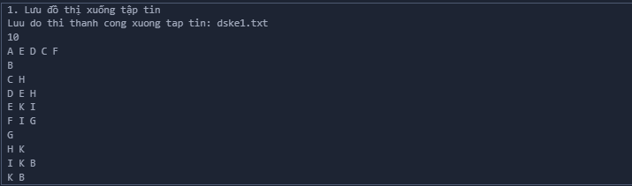

2. Cài đặt chương trình đọc tập tin và đưa vào cấu trúc dữ liệu tổ chức biểu diễn đồ thị bằng ma trận kề hay danh sách kề.

print("2. Đọc đồ thị từ tập tin")
import pprint

def DocDoThi(file_path, verbose = True):
"""
return:
+ None: doc that bai
+ <>None: tra ve do thi
"""
import os

result = None
if os.path.exists(file_path) == False:
result = None
else:
G = {}
with open(file_path, "rt") as file:
n = int(file.readline())
for line in file:
row = line.split() ## chia dòng thành các phần tử
if not row: continue ## bỏ dòng trống
u, *next_u = row ## UNPACKING lấy u là phần tử đầu, next_u là các phần tử còn lại
neighbor = {v: 1 for v in next_u} ## tạo dict đỉnh kề
G[u] = set(neighbor) ## đưa về set để tránh lặp đỉnh
# ...
pass
result = G
return result

G1 = DocDoThi("dske1.txt", verbose = True)
pprint.pprint(G1)

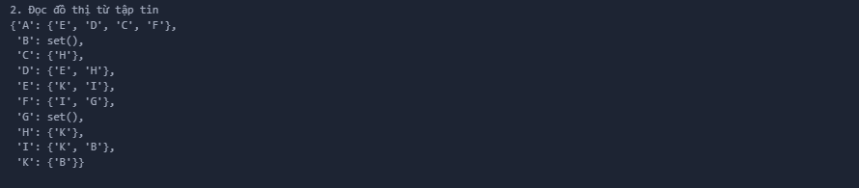

3. Cài đặt chương trình duyệt theo chiều sâu và duyệt theo chiều rộng. In ra đường đi từ 2 đỉnh cho trước.
- Cài đặt thuật toán DFS và kết quả:
import pprint
def DFS(G, start, goal):
"""
return:
+ mang chua duong di tu a --> b, neu rong la ko co duong di
+ None: dinh a, b khong hop le
"""
if G.get(start) is None or G.get(goal) is None:
return None
else:
path = {} # path[a]=b nghia la muon di toi dinh b phai qua a
s_open = []
s_closed = []
# đưa start vào open
s_open.append(start)

found = False
path[start] = None
while len(s_open)>0:
u = s_open.pop()
s_closed.append(u)
if u == goal:
print(f'Da tim duoc dương di tu {start} toi {goal}')
found = True
break
for v in reversed(sorted(G[u])): ## sort đỉnh theo chiều pop
if v not in s_closed and v not in s_open:
path[v] = u
s_open.append(v)
# ...
pass
if not found:
print(f'Khong co dương di tu {start} toi {goal}')
return {}

return path
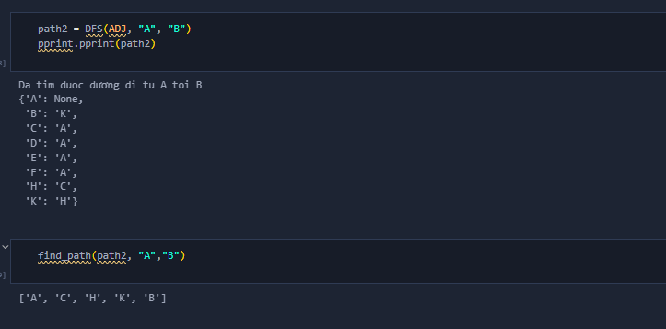

- Cài đặt thuật toán BFS và kết quả:
import pprint
def BFS(G, start, goal):
"""
return:
+ mang chua duong di tu a --> b, neu rong la ko co duong di
+ None: dinh a, b khong hop le
"""
if G.get(start) is None or G.get(goal) is None:
return None
else:
path = {} # path[a]=b nghia la muon di toi dinh b phai qua a
s_open = []
s_closed = []
# đưa start vào open
s_open.append(start)

found = False
path[start] = None
while len(s_open)>0:
u = s_open.pop(0)
s_closed.append(u)
if u == goal:
print(f'Da tim duoc dương di tu {start} toi {goal}')
found = True
break

for v in sorted(G[u]): ## Có sắp xếp đỉnh lại khi duyệt kề
if v not in s_closed and v not in s_open:
path[v] = u
s_open.append(v)
# ...
pass
if not found:
print(f'Khong co dương di tu {start} toi {goal}')
return {}
return path

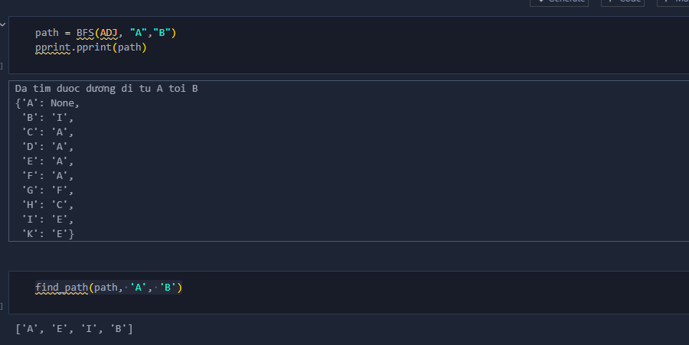

* Sử dụng network và matplotlib để vẽ cây tìm kiếm:

DFS:
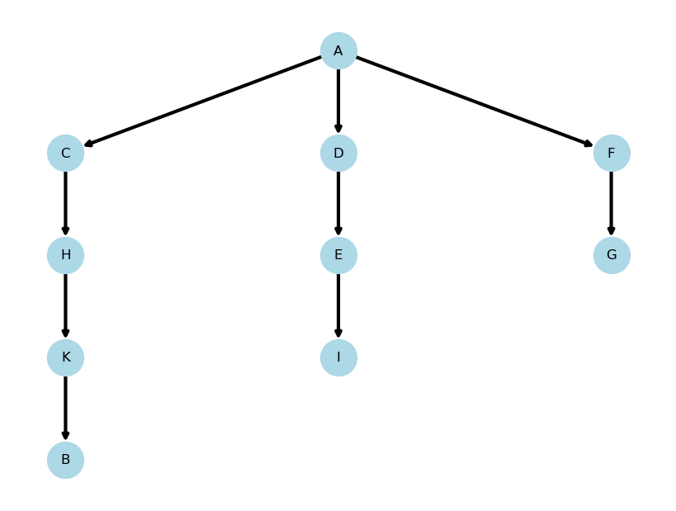

BFS:
